迦密聖道中學 | 姓名
2024-2025 上學期實習試 (補考任務一) | 班別
中二 電腦認知 | 學號.
2025年1月22日（2B）  10分鐘 | 頁數 | 2
 | 分數 | / 10

- 在指定的空格中填寫你的姓名、班別和班號.
- 根據以下指示完成所有任務。.
- 如未能上傳作品，則不會獲得分數。

指引：
- 登入 Teams，打開名為 「中二級上學期實習試 (補考任務一)」。
- 將檔案 「Task1.docx」下載到桌面。
- 前往https://www.gptbots.ai/s/csQxsB26（ChatGPT）完成第一部分任務。
- 將所有完成的作品上傳至 Teams 的 「中二級上學期實習試 (補考任務一)」 作業中。
備註：如 ChatGPT 的連結不能使用，可以試用以下其中一條的連結：
https://gptbots.ai/s/csYi4LxV

第一部分：ChatGPT 的使用 (10 marks)

- 你是小明，你的是一名星期二和星期五要訓練的排球隊成員，語文科較差。請根據你的學校作息與課業需求，要求 ChatGPT 設計一份放學後的學習時間表，並將提示語和回覆內容複製及貼上至 「Task1.docx」的適當位置 ，時間表格式如下 ：
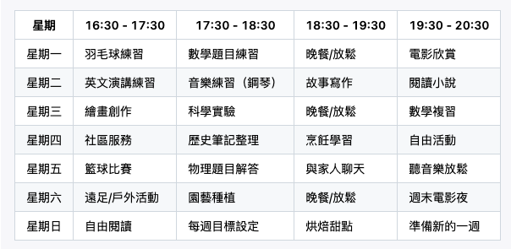

- 根據（a）的時間表，要求 ChatGPT 設計一個放學後詳細的學習計劃寫成一封信交給家長，以表示學習的決心。請將提示語和回覆內容複製及貼上至 「Task1.docx」的適當位置。

- 將 「Task1.docx」 上傳至 Teams 的 「中二級上學期實習試」 中。

